수수료 정책 플랫폼
업무 설계서
버전 0.7 · 2026-07-05 · 업무개발팀 / 현업 공유용

이 문서는 수수료 우대(이벤트·협의수수료)를 어떻게 등록하고, 고객이 어떻게 대상이 되며, 체결이 일어났을 때 실제 수수료가 어떻게 매겨지는지를 업무 흐름 중심으로 설명합니다. 현업(마케팅·PB)과 업무개발 담당자가 함께 보도록 작성했으며, 구조·데이터는 필요한 만큼 구체적으로 테이블·컬럼 수준까지 담되 개발 코드 용어는 쓰지 않았습니다.

용어
용어 | 뜻
기본수수료 | 모든 계좌에 적용되는 상품군별 표준요율. 우대가 없을 때의 기준선.
이벤트수수료 | 한시적 우대. 전 계좌 일괄 또는 신청·가입·휴면복귀로 대상이 정해짐.
협의수수료 | 개별 고객과 협의해 부여하는 우대. 자격 조건을 충족해야 함.
적용범위 | 우대가 걸리는 축 — 상품군·거래소·세션·주문채널(파생은 품목까지).
요율표 | 수수료를 구성하는 항목표(자사 위탁수수료·유관기관수수료·세금).
조회키 | 체결 시 어떤 조건으로 수수료를 찾을지 정하는 키(상품군·거래소·세션·채널, 파생은 품목).
해석 | 체결 순간 그 계좌·조회키에 맞는 최저 수수료를 즉석에서 골라내는 과정.

0. 설계 관점 — 왜 “수수료 정책 플랫폼”인가

0.1 이벤트 플랫폼이 아니라 수수료 정책 플랫폼
이 시스템은 “이벤트”를 관리하는 도구가 아니라, 수수료를 정책으로 규율하는 플랫폼입니다. 이벤트수수료와 협의수수료는 결국 “수수료 정책”이라는 하나의 개념이 가지는 속성일 뿐입니다.
- 기본수수료 — 상시 적용되는 표준 정책(기준선)
- 이벤트수수료 — 한시적·조건적 정책(대상 편입 방식이 다를 뿐)
- 협의수수료 — 개별 고객 정책(자격 조건 충족 시)
따라서 “이벤트 등록”도 크게 보면 하나의 수수료 정책을 등록·승인·적용하는 행위이며, 문서 전반은 이 관점(정책의 등록 → 대상 편입 → 체결 시 적용)에서 기술합니다.

0.2 수수료 정책의 대상이 되는 방법 — “이벤트(액션) 발생”
여기서 말하는 이벤트는 행사(promotion)가 아니라 “액션의 발생”입니다. 금융뿐 아니라 이커머스 플랫폼까지 두루 살펴본 결과, 고객이 정책 대상이 되는 경로는 몇 가지로 수렴합니다.
대상 편입 경로 | 설명 | 이 시스템의 유형
쿠폰 적용 / 신청 | 고객이 쿠폰을 적용하거나 우대를 신청 → 대상이 됨 | 신청형
가입(유입) | 이벤트 가입·상품 가입 액션 | 가입형
상태 변화 시그널 | 휴면 계정 복구·회원가입·멤버십 해지 등 액션 발생 | 휴면복귀형(및 확장)
선제적 타겟 주입 | 특정 타겟을 미리 뽑아 강제로 정책 주입(드물지만 필요) | 타겟추출형
조건 충족 | 특정 자격 조건을 충족한 고객에게 부여 | 조건 충족형(협의수수료)

선제적으로 타겟을 작성해 강제 주입하는 경우는 드물지만 가능해야 하므로 타겟추출형으로 지원하고, 자격 조건을 기준으로 부여하는 형태는 협의수수료가 담당합니다.

0.3 증권사 수수료 정책의 실제 형태 — 정형화 근거
증권사들의 실제 수수료 이벤트를 조사해, 현업이 선택할 수 있는 속성으로 정형화가 가능함을 확인했습니다. 대부분의 증권사 수수료 정책은 다음 범위 안에 있었습니다.
- 거래소별 / 세션별 수수료 할인 (주식)
- 특정 품목에 대한 수수료 할인 (파생)
- 여기에 기간·적용기한이 결합
가장 선구적인 토스증권조차 이보다 더 세분화된 이벤트는 두고 있지 않았습니다. 즉 “상품군·거래소·세션·채널(파생은 품목) + 기간(신청 가능기간·적용기간)”이라는 축으로 현업 선택지를 정형화하면 실제 수요를 충분히 담을 수 있다는 결론이며, 본 문서의 구조·시스템은 이 근거 위에 설계되었습니다.

1. 업무 프로세스

1.1 한눈에 보기
현업이 “이런 조건의 고객에게 이만큼 우대해 주자”를 규칙(룰)으로 등록하면, 심사·승인을 거쳐 활성화됩니다. 이후 고객이 실제로 주문을 체결하는 순간, 시스템이 그 계좌에 걸리는 우대들을 모아 가장 유리한(최저) 수수료를 자동으로 골라 적용합니다. 우대를 계좌마다 미리 만들어 두는 것이 아니라, 규칙만 저장했다가 체결 때 해석하는 것이 핵심입니다.
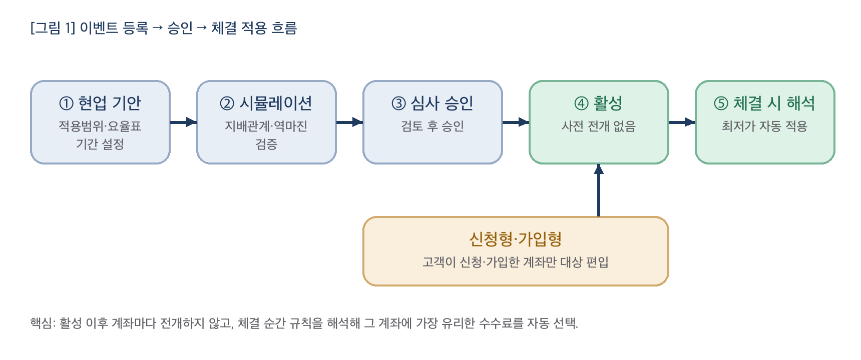

1.2 수수료 3계층과 최저가 자동 적용
한 거래에는 여러 우대가 동시에 걸릴 수 있습니다. 시스템은 아래 세 계층의 후보를 모두 모아 고객 부담이 가장 낮은 것을 자동으로 적용합니다.
계층 | 설명 | 예시
기본(BASE) | 상품군별 표준요율. 항상 후보에 포함되는 기준선. | 국내주식 표준요율
이벤트(EVENT) | 한시적 우대. 대상 편입 방식에 따라 4가지 유형. | 온라인 위탁우대
협의(NEGOTIATED) | 개별 고객 우대. 자격 조건 충족 시에만. | 우수고객 협의수수료

고객이 부담하는 금액이 낮은 순으로 자동 선택됩니다. 우대라고 등록했더라도 특정 구간에서 기준선보다 비싸면(지배관계 불통과) 그 구간에서는 선택되지 않습니다.

1.2.1 동률일 때(같은 값이 여럿) 처리 규칙
여러 후보의 고객 부담이 똑같이 최저인 경우, 아래 순서로 하나를 확정합니다. 고객이 내는 금액은 어차피 같으므로, 이 규칙은 “어느 우대로 적용·집계할지”를 항상 같은 결과로 정하기 위한 것입니다.
- ① 계층 우선 — 협의 > 이벤트 > 기본 (협의가 있으면 협의로 귀속)
- ② 같은 계층 이벤트끼리는 “더 구체적인 적용범위”가 우선
예) ‘국내주식 정규세션 온라인’ 이벤트와 ‘국내주식 전체’ 이벤트가 같은 값이면, 더 좁게 겨냥한 세션·채널 한정 이벤트가 적용됩니다(의도한 우대가 이기도록).
- ③ 그래도 같으면 — 더 최근에 시작된 이벤트
- ④ 최종 — 규칙 식별자 순서(언제 조회해도 동일한 결과 보장)

1.3 이벤트 대상 편입 4유형
유형 | 대상이 정해지는 방식 | 고객 행위 | 예시
타겟추출형 | 적용범위에 맞는 전 계좌 자동 | 없음 | NXT 거래 전 계좌 인하
신청형 | 고객이 신청하고 승인된 계좌만 | 신청 필요 | 온라인 약정 우대
가입형 | 이벤트에 가입(유입)한 계좌만 | 가입 필요 | 신규 가입 우대
휴면복귀형 | 휴면에서 복귀한 계좌 자동 | 없음(자동 감지) | 복귀 고객 면제

1.4 현업이 설정할 수 있는 값
이벤트·협의를 등록할 때 현업이 직접 정하는 값과, 시스템이 자동으로 처리해 현업이 건드리지 않는 값이 나뉩니다.
이벤트 등록 시 현업이 정하는 값
항목 | 설정할 수 있는 값 | 예시
이벤트명 | 자유 입력 | 2026 가을 온라인 우대
유형 | 이벤트 / 협의수수료 | 이벤트
적용형태 | 타겟추출 / 신청 / 가입 / 휴면복귀 | 신청형
신청 가능기간 | 시작일 ~ 종료일 | 2026-09-01 ~ 09-30
적용기간 유형 | 캘린더 고정 / 유입시점 상대(+N개월) | 상대 +2개월
상품군 | 국내주식·해외주식·국내파생·해외파생·금현물 | 국내주식
거래소 | 국내주식은 KRX·NXT 선택 / 그 외는 품목에 따름 | KRX, NXT
세션 | 프리 · 정규 · 애프터 | 정규
주문채널 | HTS·MTS·API·ARS·센터·반대매매(복수 선택) | HTS, MTS
품목(파생만) | 선택 품목 / 제외 품목 | 해외파생 6A, 6B
요율표 | 구성요소별 종류·부담주체·방식·요율·최소수수료·구간 | 자사 위탁 1bp 등
대상 | 전체 계좌 / 지정 계좌 리스트(계좌번호 붙여넣기) | 전체
(협의) 자격 조건 | 지표(6개월 평균자산·약정액) · 임계값 · 액션 | 평균자산 5억 이상

요율표 구성요소에서 고를 수 있는 값
항목 | 값
종류(kind) | 자사(위탁수수료) · 유관기관(거래소·예탁원) · 세금(증권거래세 등)
부담주체(payer) | 고객부과 · 회사부담 · 면제
방식(rate_type) | 정률(bp) · 정액(원) · 구간표(금액대별 차등)
부가값 | 요율(bp/원) · 최소수수료 · 구간 경계·구간별 요율

시스템이 자동 처리(현업이 정하지 않음)
- 최저가 선택·계층/동률 tie-break — 후보 중 자동 결정
- 조회키 종목 붕괴 — 주식은 종목을 키에서 제거(거래소·세션·채널만)
- 해석 결과 캐시·무효화 — 성능을 위한 저장/갱신은 시스템 담당

1.5 고객이 이벤트에 참여·대상이 되는 방식
유형마다 고객이 무엇을 해야 대상이 되는지가 다릅니다.
유형 | 고객이 대상이 되는 방법
타겟추출형 | 아무 행위도 필요 없음. 체결이 적용범위(상품군·거래소·세션·채널)에 맞으면 자동으로 최저가 후보에 포함.
신청형 | 고객이 채널(HTS/MTS/센터 등)로 신청 → 심사·승인 → 대상. 신청 이력에 신청 채널·시점이 남고, 이 이력이 있어야 대상이 됨.
가입형 | 고객이 이벤트에 가입(유입)하면 대상. 적용기간이 상대형이면 이 “가입일”이 혜택 시작 기준이 되어, 고객마다 혜택 종료일이 달라짐.
휴면복귀형 | 고객이 따로 신청하지 않아도, 원장이 휴면 계좌의 복귀를 감지하면 자동으로 편입.
협의수수료 | 고객(또는 담당 PB)이 신청 → 자격 조건(예: 6개월 평균자산 5억 이상) 충족 확인 → 승인 시 그 계좌에 부여. 만료가 오면 그룹 단위로 연장 대상이 다시 산출됨.

- 주문채널의 의미 — 어떤 채널로 참여·체결했는지가 기록되며, 채널을 한정한 이벤트(예: 온라인 HTS·MTS 전용)의 대상 판정에 사용됨
- 가입일의 의미 — 상대형 혜택(“가입 시 두 달 무료” 등)에서 고객별 혜택 기간의 시작점

1.6 이벤트 기간 — 신청 가능기간과 적용기간
이벤트에는 두 개의 서로 다른 기간이 있습니다. 실무에서 자주 혼동되므로 구분해서 설정합니다.
- 신청/유입 가능기간 — 고객이 이벤트에 들어올 수 있는 캘린더 구간(예: 4/1~6/30)
- 적용기간(혜택 기간) — 실제 우대가 적용되는 구간. 룰마다 두 방식 중 선택
- 캘린더 고정형 — 신청 가능기간(룰 종료일)까지 적용. 모든 고객이 같은 날 종료
- 유입시점 상대형 — 계좌마다 “가입일 + N개월”. 예) 6/20 가입 = 8/20까지, 신청 마감(6/30)이 지나도 남은 기간 유지
상대형은 고객마다 가입일이 다르므로 혜택 종료일도 제각각입니다. 이 계좌별 기간은 체결 시 해석에서 자동으로 반영됩니다.
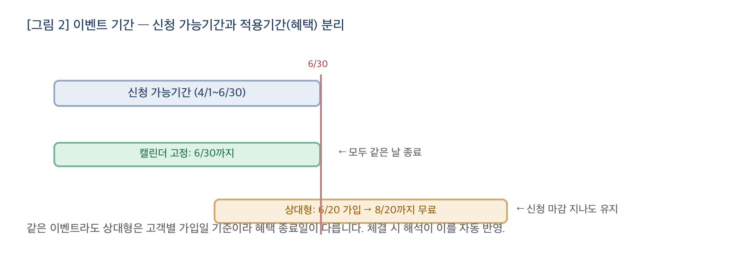

1.7 등록 → 승인 → 활성
- ① 현업 기안 — 적용범위·요율표·기간·대상을 지정해 올림
- ② 시뮬레이션 검증 — 지배관계(전 구간에서 기준선보다 싼지)·역마진(회사 부담이 자사 수취를 넘는지) 자동 점검
- ③ 심사 승인 — 담당 심사자가 검토 후 승인 또는 반려
- ④ 활성 — 이후 계좌별 전개 없이, 체결 시 규칙이 해석되어 적용
주식은 종목 단위로 우대를 걸지 않습니다. 주식 수수료는 거래소·세션·주문채널로만 결정되므로 시뮬레이션·적용범위도 “거래소×세션×채널” 구간 단위로 다룹니다. 종목별 지정은 파생상품에만 해당합니다.

1.8 협의수수료 — 신청과 연장 대상 산출
협의수수료는 개별 고객이 신청하고 자격 조건을 충족하면 승인되어 부여됩니다(계좌별). 반면 만료가 다가올 때의 연장은 계좌를 일일이 보지 않고 그룹 단위로 대상을 한 번에 산출합니다.
- 그룹 축 — 주식형 협의는 상품군 단위(국내주식·해외주식·금현물), 파생 협의는 품목 단위
- 재평가 분류 — 신규(새로 충족)·유지(계속 충족)·탈락(더는 미충족)
- 탈락 노출 — 기존 보유자와 비교하므로 이번에 빠지는 “탈락 대상”이 함께 드러남
- 수행 방식 — 정기 배치가 아니라, 만료 임박 시 대상을 자동 산출 → 담당자가 확인·조정 → 일괄 승인
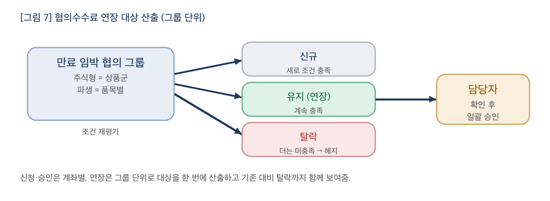

1.9 휴면복귀 적용
원장에서 휴면 계좌의 복귀가 감지되면, 휴면복귀형 이벤트가 그 계좌에 자동으로 적용됩니다(시그널 기반 즉시).

1.10 역할
역할 | 책임
현업(마케팅·PB) | 이벤트·협의 기안, 적용범위·요율표·기간·대상 설계
심사 | 지배관계·역마진 검토 후 승인/반려
업무개발·시스템 | 규칙 해석·캐시·무효화, 원장 연계, 지표 적재
원장 | 체결 처리, 계좌 지표 산정, 수수료 실제 부과

2. 데이터 구조
물리 테이블 명세라기보다, 어떤 정보가 어디에 담기고 서로 어떻게 연결되는지를 봅니다. 이어서 주요 테이블의 대표 컬럼까지 정리합니다.
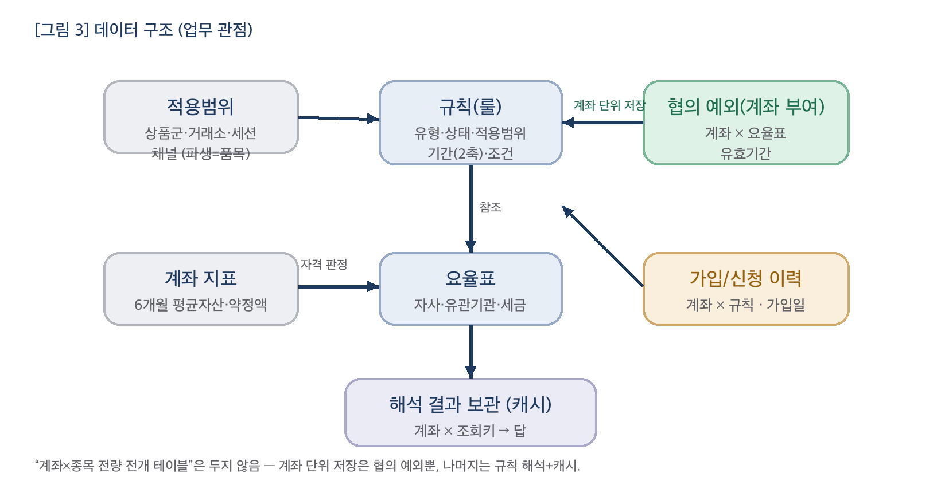

2.1 핵심 정보 묶음
정보 | 내용 | 비고
요율표 | 자사·유관기관·세금 항목과 요율 방식 | 이벤트·협의·기본이 참조
규칙(룰) | 유형·상태·적용범위·기간(2축)·조건 | 이벤트/협의 공통
협의 예외 | 계좌×요율표·유효기간 | 계좌 단위 저장(유일)
가입/신청 이력 | 계좌×규칙·가입일·채널 | 상대형·협의 자격 근거
계좌 지표 | 6개월 평균자산·약정액 | 자격 판정
해석 결과 보관 | 계좌×조회키 → 답(캐시) | 읽기 지연 감소
이력·감사 | 규칙 변경·협의 부여/해지·조건 평가 | 감사 추적

2.2 “전량 전개 테이블”을 두지 않는 이유
계좌마다 모든 종목의 수수료를 미리 펼쳐 저장하는 방식은 수천만 계좌 × 수천 종목 규모에서 저장량이 폭증해 감당하기 어렵습니다. 그래서 전개 테이블을 두지 않고 규칙만 저장했다가 체결 시 해석합니다. 계좌 단위로 저장되는 것은 “협의 예외”뿐입니다.

2.3 핵심 테이블 (주요 컬럼)
요율표 계열
테이블 | 주요 컬럼 | 비고
요율표(FEE_SCHEDULE) | schedule_id(PK) · name | 규칙이 참조
구성요소(FEE_COMPONENT) | schedule_id(FK) · seq · name · kind[자사/유관기관/세금] · payer[고객부과/회사부담/면제] · rate_type[정률/정액/구간표] · rate_bp · flat_amount · min_fee | 요율표 1:N
구간(FEE_RATE_BAND) | schedule_id·seq(FK) · from · to · rate_bp / flat | 구간표일 때

규칙 계열
테이블 | 주요 컬럼
규칙(FEE_RULE) | rule_id(PK) · name · type[BASE/EVENT/NEGOTIATED] · status · apply_mode[일괄/신청/가입/휴면복귀] · start_date · end_date · benefit_kind[캘린더/상대] · benefit_months · schedule_id(FK)
적용범위(FEE_RULE_SCOPE) | rule_id(FK) · asset_class · exchanges · sessions · channels · products · exclude_products
조건(FEE_RULE_CONDITION) | rule_id(FK) · metric[6개월평균자산/약정액] · threshold · action[자동연장/승인후연장] (협의 전용)

계좌 관련
테이블 | 주요 컬럼 | 비고
협의 예외(NEGO_GRANT) | account_id · schedule_id · asset_class 등 범위 · valid_from · valid_to | 계좌 단위 저장(유일)
가입/신청(ENROLLMENT) | account_id · rule_id · enrolled_at · channel | 상대형·협의 자격 근거
계좌 지표(ACCOUNT_METRIC) | account_id · avg_asset_6m · volume_6m · dormant_returned | 원장 적재
해석 캐시(RESOLVED_CACHE) | account_id · fee_key · schedule_id · source_rule_id · source[협의/이벤트/기본] · computed_at | 읽기 지연 감소

조회키(FEE_KEY) — 계좌에 수수료를 매기는 축
컬럼 | 값 | 주식 | 파생
asset_class | 상품군 | ○ | ○
exchange | 거래소(KRX/NXT/CME…) | ○ | ○
session | 세션(프리/정규/애프터) | ○ | ○
channel | 주문채널(HTS/MTS/API/ARS/센터/반대매매) | ○ | ○
product | 품목(종목/계약) | ✗ (null) | ○

3. 적용 방식 — 배치 / 신청 / 시그널 즉시
각 업무가 언제 반영되는지를 세 가지로 나눕니다. 정기 배치가 꼭 필요한 것과, 고객 행위·시그널로 즉시 반영되는 것을 구분합니다.
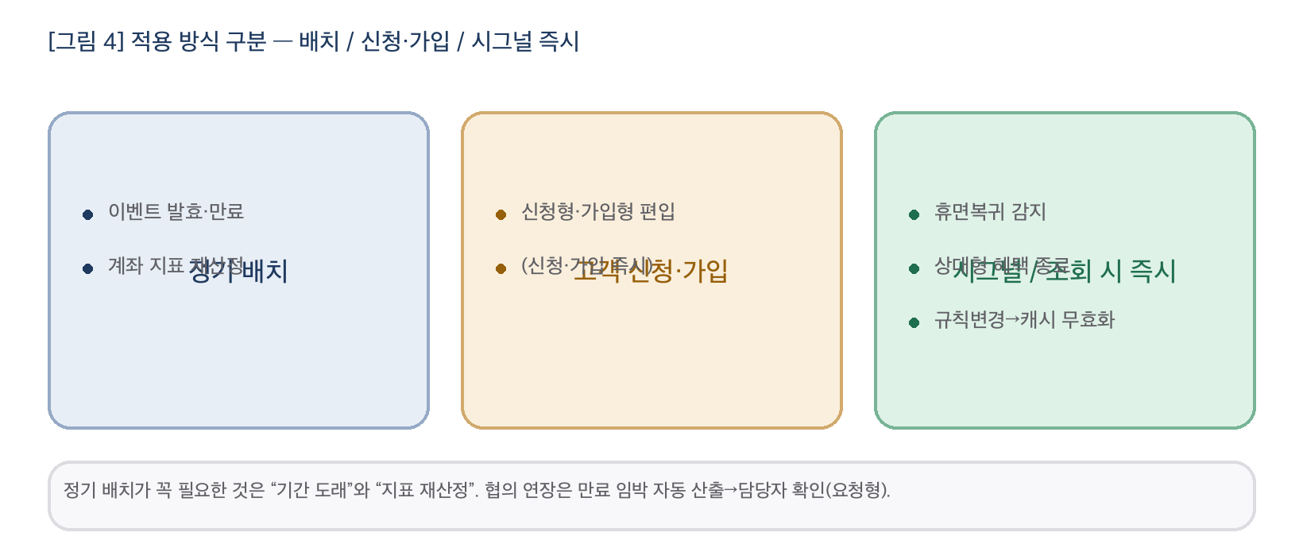
업무 | 방식 | 트리거/주기 | 즉시
이벤트 발효·만료 | 배치 | 기간 도래(일 점검) | 배치 시점
타겟추출형 이벤트 | 규칙 활성 즉시 | 승인·발효 | 즉시
신청형·가입형 편입 | 고객 신청/가입 | 고객 행위 | 즉시
상대형 혜택 종료 | 해석 시 판정 | 가입일+N 경과 | 조회 시
휴면복귀 적용 | 시그널 즉시 | 원장 감지 | 즉시
계좌 지표 재산정 | 배치 | 주기(월/일) | 배치 시점
협의 자격 평가 | 지표 연동 | 지표 재산정 후 | 갱신 시
협의 연장 대상 산출 | 요청형 | 만료 임박→담당자 확인 | 승인 시
해석 결과 무효화 | 변경 연동 | 승인/연장/지표 변경 | 즉시

정기 배치가 반드시 필요한 것은 “기간 도래(발효·만료)”와 “지표 재산정”입니다. 협의 연장 대상 산출은 고정 시각 배치가 아니라 만료 임박 시 자동으로 뽑아 담당자가 확인·승인하는 요청형입니다. 신청·가입·휴면복귀·상대형 종료는 배치 없이 즉시 또는 조회 시점에 반영됩니다.

4. 아키텍처 — 규칙은 저장, 금액은 체결 때 해석
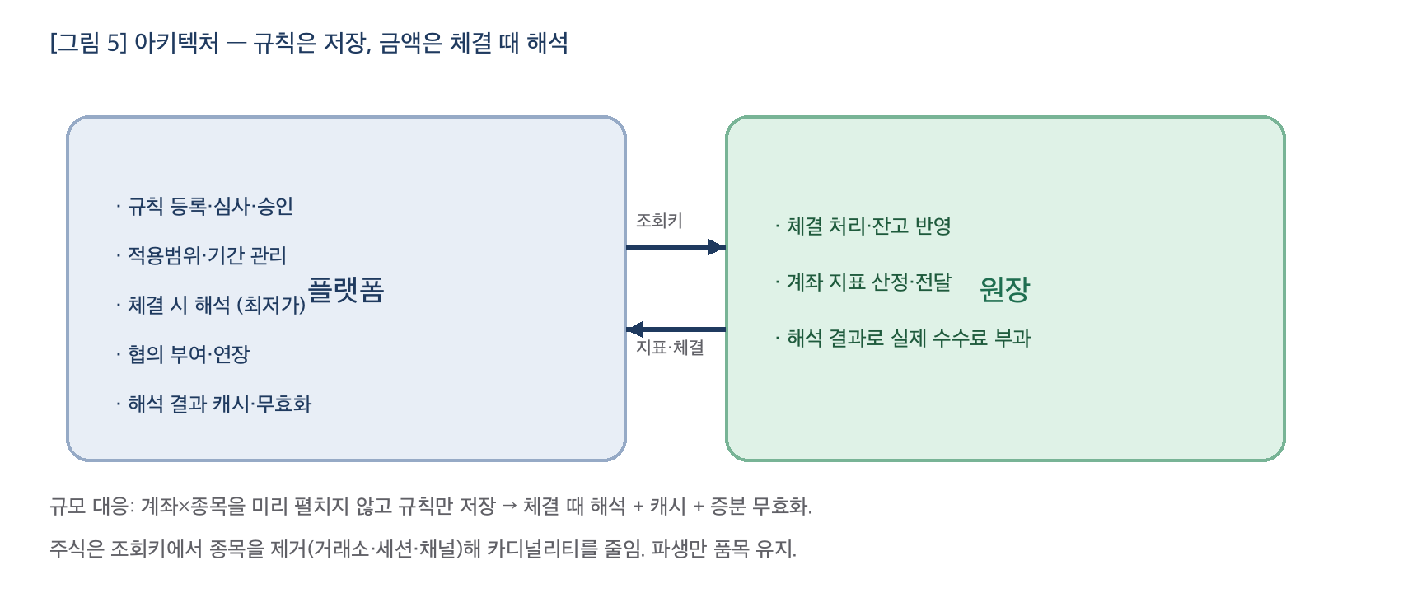

4.1 기본 원리
- 금액 미저장 — 규칙만 보관하고, 체결이 일어날 때 그 계좌·조건에 맞는 규칙을 해석해 즉석 계산
- 캐시 — 한 번 해석한 답을 (계좌, 조회키) 단위로 임시 보관해 읽기 지연을 줄임
- 무효화 — 규칙이 바뀌면 영향받는 범위만 무효화 → 다음 조회 때 다시 해석

4.2 플랫폼 / 원장 경계
영역 | 책임
플랫폼 | 규칙 등록·심사·승인, 적용범위·기간 관리, 체결 시 해석, 협의 부여/연장, 캐시·무효화
원장 | 체결·잔고 반영, 계좌 지표 산정·전달, 해석 결과에 따른 실제 수수료 부과

4.3 규모 대응 — 전개형에서 해석형으로
- 전개형(계좌×종목 사전 전개) — 조회는 빠르나 저장량 폭증 → 대규모에서 불가
- 해석형(체결 시 해석 + 캐시) — 저장은 규칙과 예외뿐. 읽기 지연은 캐시로, 변경은 증분 무효화로 관리
- 주식은 조회키에서 종목을 제거(거래소·세션·채널)해 가장 큰 카디널리티를 없앰. 파생만 품목을 키에 유지

4.4 조회키
상품군 | 조회키 구성
국내·해외주식, 금현물 | 상품군·거래소·세션·주문채널 (종목 없음)
국내·해외파생 | 상품군·거래소·세션·주문채널·품목

4.5 성능 — 캐시 미스는 느리지 않은가?
현재 방식(계좌 등급 조회 → 등급별 상품 요율 조회, 색인 읽기 2회)과 비교하면 다음과 같습니다.
- 캐시 적중 — 저장된 답 1건 조회 = 등급 방식(2회)보다 오히려 적거나 동급
- 캐시 미스 — 그 (계좌,조회키)에 걸리는 후보(기본 + 활성 이벤트/협의 소수)만 메모리 안에서 최저가 계산
- 미스 특성 — 추가 디스크 조회 없음(규칙·요율표는 상주) · 후보 수 소수(수 개) · (계좌,조회키)당 최초 1회만
즉, 미스 1건은 단순 2회 읽기보다 연산은 조금 많지만 디스크 왕복이 없고 최초 1회뿐입니다. 무엇보다 등급 방식으로는 이벤트·협의·최저가·기간을 애초에 표현할 수 없고, 이를 담으려면 전개(저장 폭발)거나 결국 체결 시 최저가 계산이 필요합니다. 활성 계좌×빈출 조회키를 미리 계산해 두는 캐시 예열을 쓰면 정상 운영에서 미스는 드물어집니다.

4.6 “동시에 도는 이벤트가 많지 않다”는 전제 활용
실제 운영에서 같은 시점에 활성인 규칙은 많지 않습니다. 대략 다음 정도입니다.
- 기본수수료 — 상품군별 1개(5종)
- 협의수수료 — 소수(상품군/파생 품목별 몇 건)
- 산발적 이벤트 — 상품군별(국내주식·해외주식·국내파생·해외파생, 파생은 품목별) 몇 건
- 세션 단위 이벤트 — 상품별 몇 건
따라서 하나의 조회키에 실제로 걸리는 후보는 손에 꼽을 정도(대개 기본 1개 + 이벤트/협의 몇 개)입니다. 이 전제를 다음과 같이 활용합니다.
- 후보 인덱스·최저가 계산이 가벼움 → 캐시 미스 비용이 작음(4.5절을 뒷받침)
- 무거운 분산 인덱스나 대규모 사전계산이 불필요 — 규칙셋을 메모리에 상주시키고 선형 필터로 충분
- 규칙 변경이 드물어 캐시 무효화 빈도도 낮음
- 전제가 깨질 경우(이벤트 급증) — 적용범위 기반 인덱스 세분화·캐시 예열 강화로 확장

5. 체결 시 수수료 적용 플로우
고객이 실제로 거래를 체결했을 때 수수료가 매겨지는 과정을 단계로 봅니다.
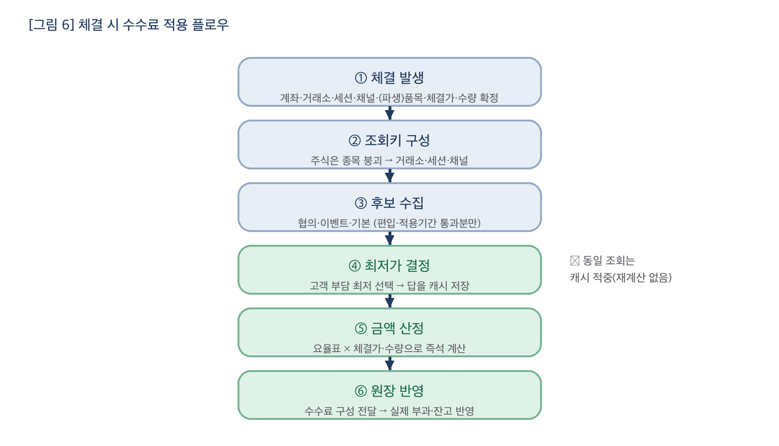
- ① 체결 발생 — 계좌·거래소·세션·주문채널·(파생)품목·체결가·수량 확정
- ② 조회키 구성 — 주식은 종목을 붕괴시켜 거래소·세션·채널로만 구성
- ③ 후보 수집 — 협의·이벤트·기본 후보를 모음(대상 편입·적용기간 통과분만)
- ④ 최저가 결정 — 고객 부담 최저 선택(동률 시 1.2.1의 규칙) → 답을 캐시에 저장
- ⑤ 금액 산정 — 선택된 요율표에 체결가·수량을 대입해 자사·유관기관·세금 계산(미리 저장하지 않음)
- ⑥ 원장 반영 — 계산된 수수료 구성을 원장에 전달 → 실제 부과·잔고 반영

5.1 캐시 적중/미스
- 첫 조회(미스) — 후보를 계산해 답을 저장
- 이후 조회(적중) — 저장된 답을 바로 사용(재계산 없음)
- 변경 시 — 규칙 승인/연장·지표 변경 등으로 답이 달라질 수 있으면 영향 범위만 무효화 → 다음 조회 때 재해석

5.2 예시 — 상대형 이벤트
- “신규 가입 2개월 무료”에 6/20 가입한 고객이 7월 초 국내주식을 온라인으로 체결 → 자사 수수료 0원 무료 요율(유관·세금은 정상 부과)
- 같은 이벤트라도 4월에 가입해 2개월이 지난 고객 → 무료가 아니라 표준요율로 복귀
- 고객마다 다른 이유 — 적용기간이 “가입일 기준 상대형”이기 때문

5.3 해석 상세 (기술)
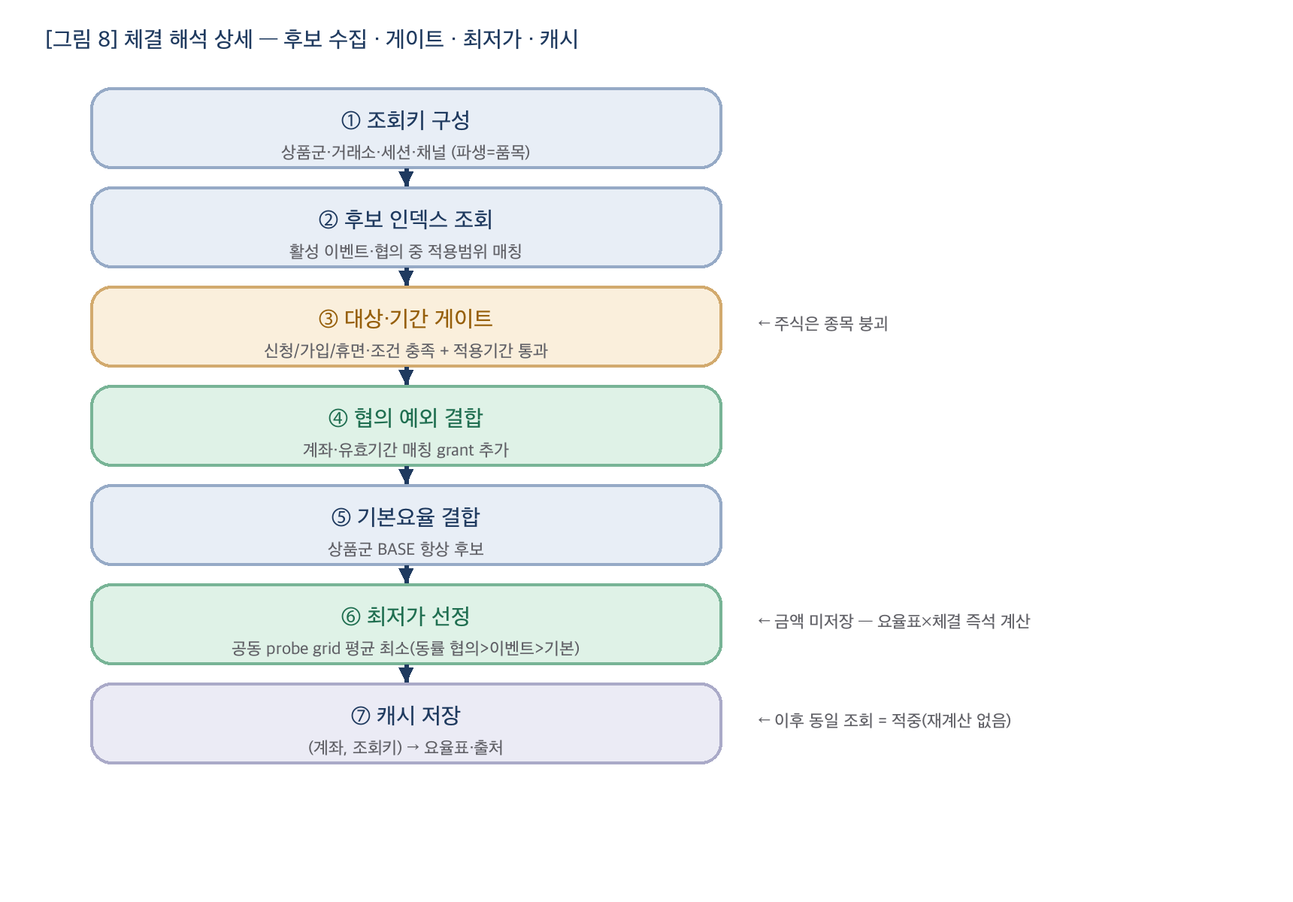
- 후보 인덱스 — 활성 이벤트·협의를 적용범위로 미리 인덱싱해, 조회키로 매칭되는 것만 추출(전 규칙 스캔 아님)
- 대상 게이트 — 일괄=전 계좌 / 신청·가입=이력 존재 / 휴면복귀=복귀 계좌 / 협의=신청+조건 충족
- 기간 게이트 — 캘린더형=룰 기간 내 / 상대형=가입일~가입일+N (신청 마감과 무관)
- 협의 예외 결합 — (계좌, 요율표)가 맞고 유효기간 내인 부여분을 후보에 추가
- 최저가 비교 — 후보 공동 검사구간(구간 경계+표본가) 평균 고객부담 최소 선택. 동률 시 협의>이벤트>기본, 그다음 더 구체적 범위
- 캐시·무효화 — 결과를 (계좌, 조회키)로 저장. 규칙 승인/연장·지표 변경 시 영향 범위(계좌 또는 스코프)만 무효화

